Introduction
Cours ENI «Selenium – Automatiser les tests d’application web»
Module 1

Table des matières
Objectifs 3
Le test dans le processus de développement 4
Contenu du module 4
Niveaux de tests dans le cycle de vie 5
Objectifs du test 5
Principe du test 6
Les types de tests 6
Intégration continue 7
Les concepts d’automatisation des tests 8

Objectifs
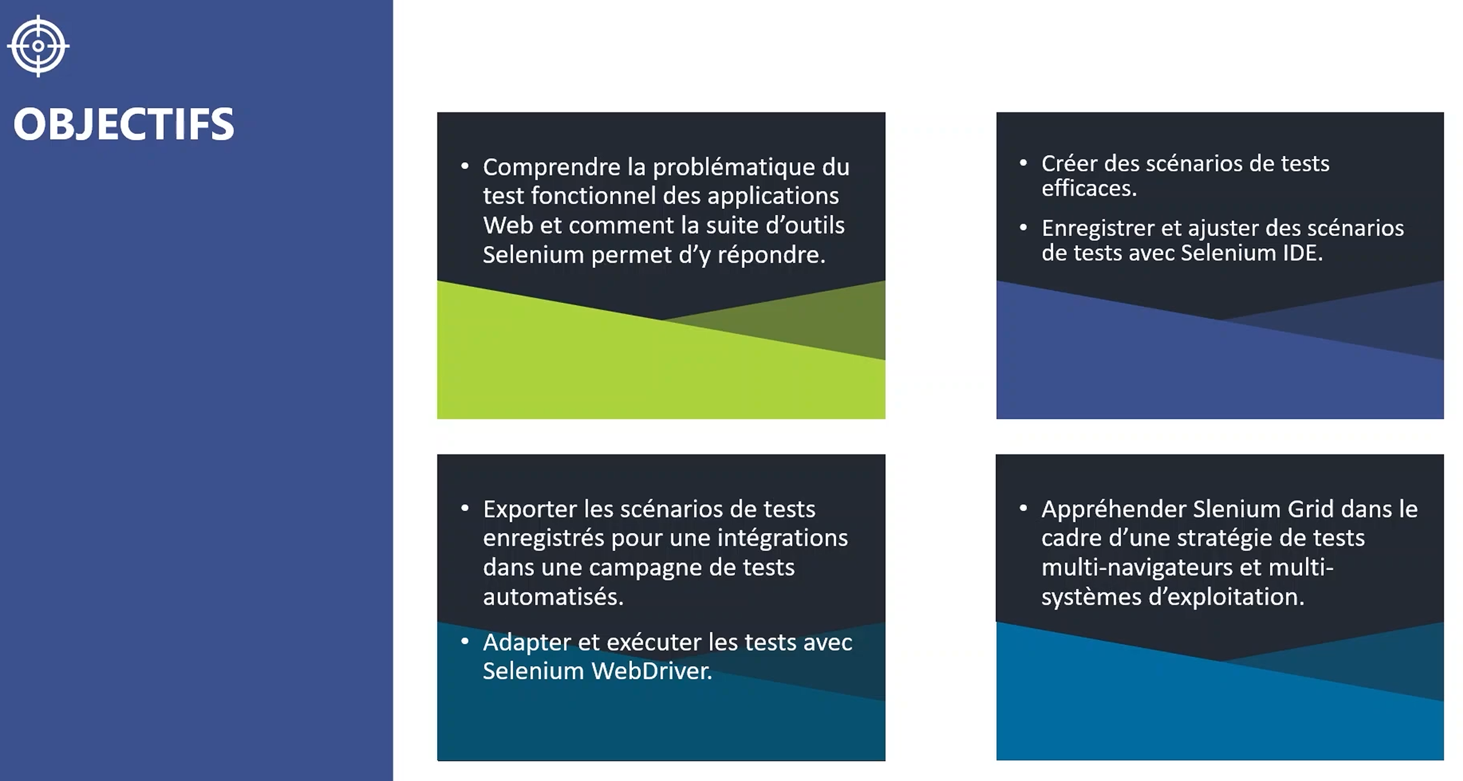

Le test dans le processus de développement

Contenu du module
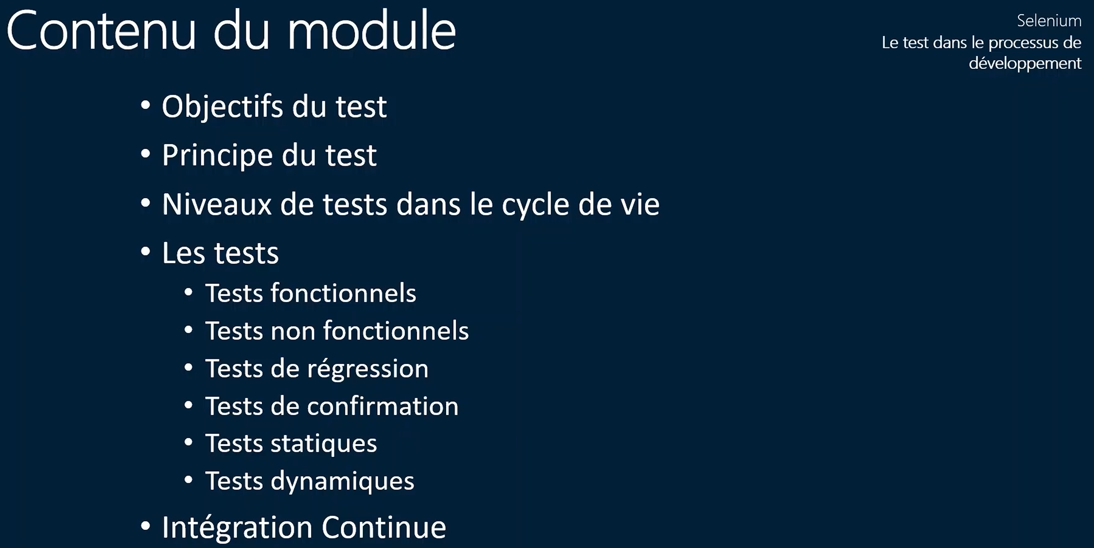

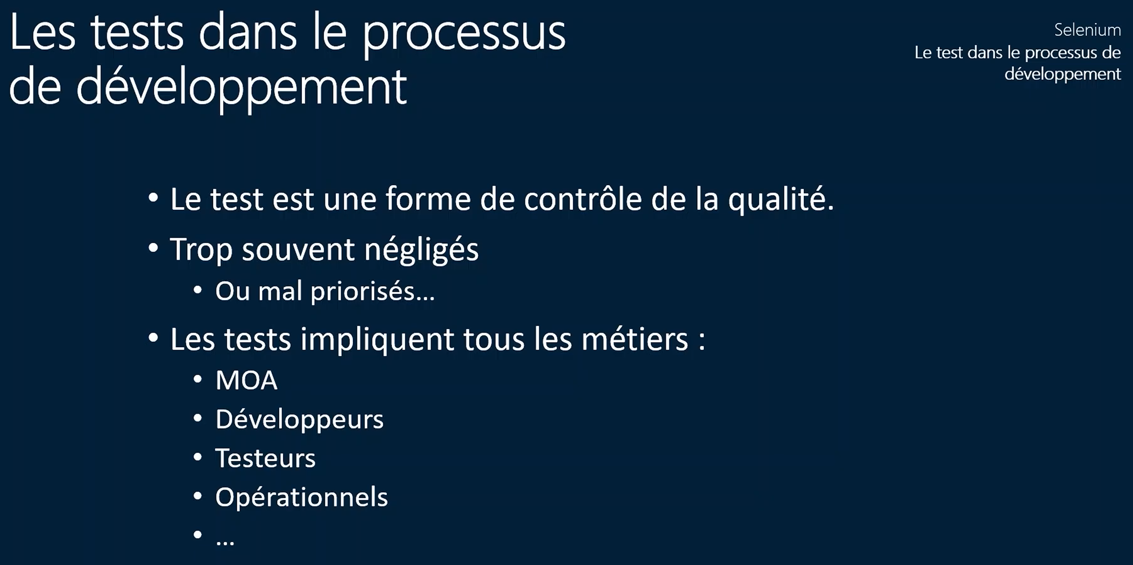

Niveaux de tests dans le cycle de vie
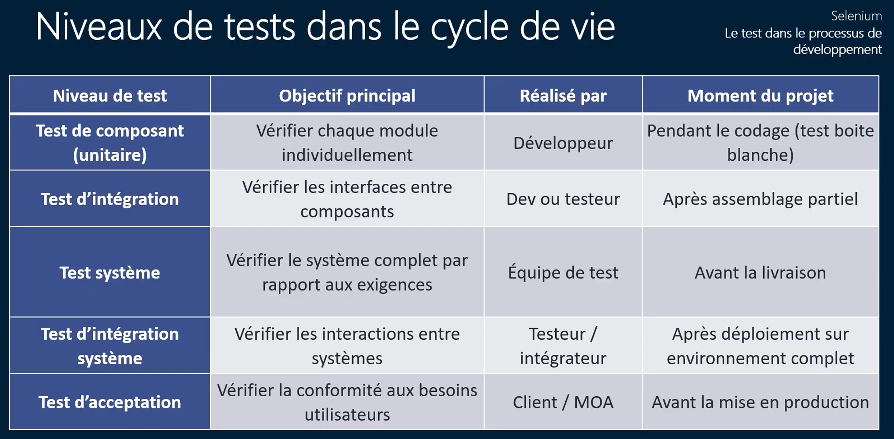

Objectifs du test
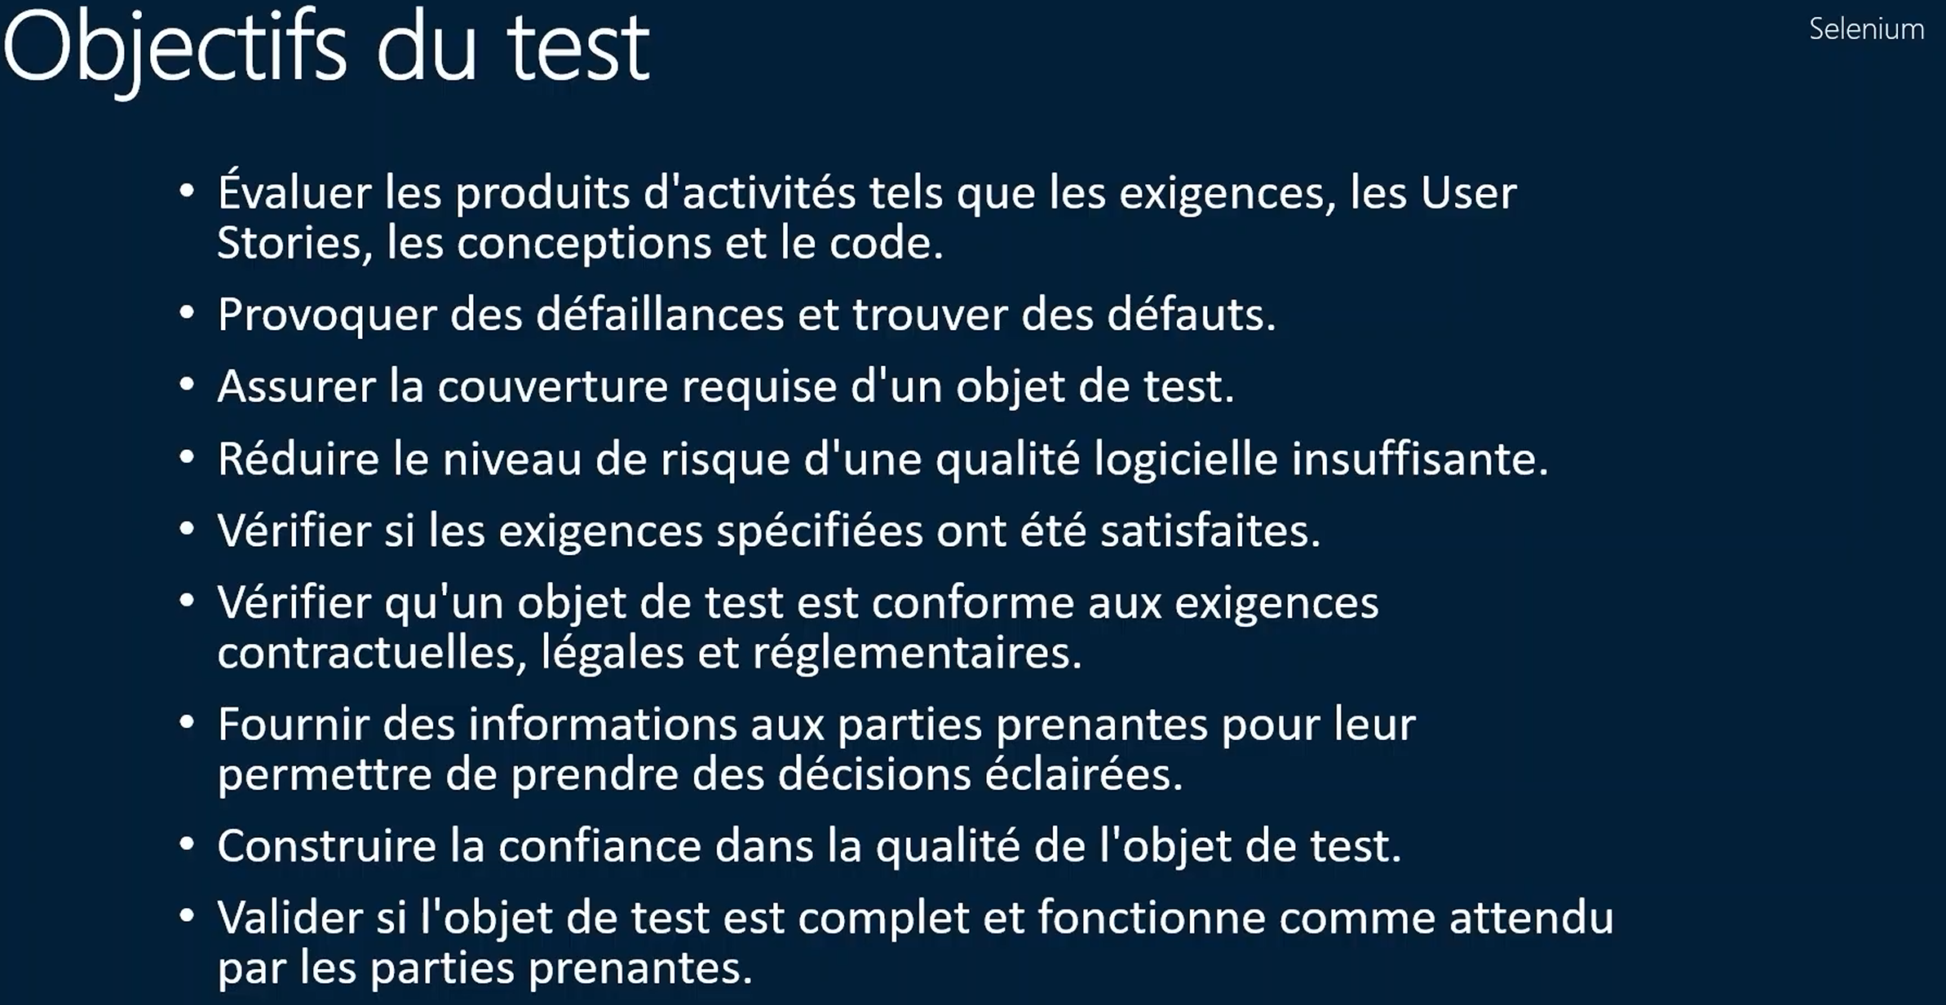

Principe du test
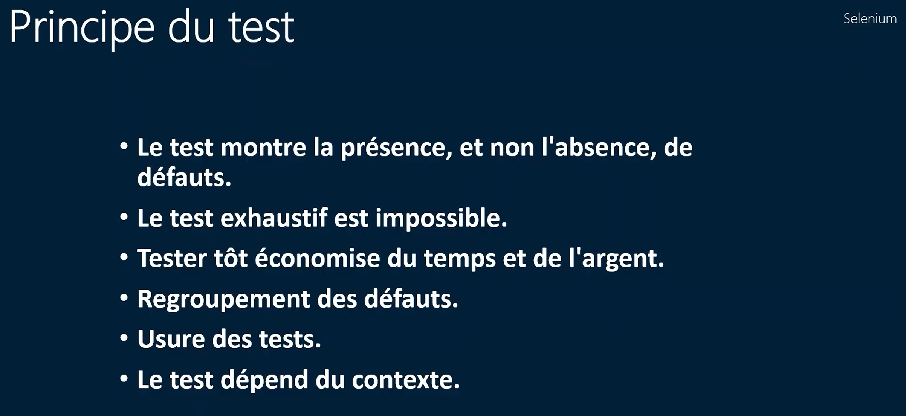

Les types de tests
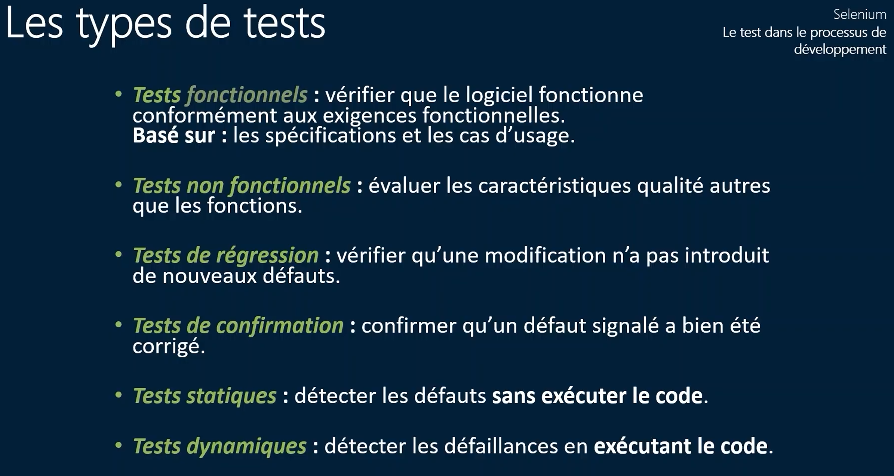

Intégration continue
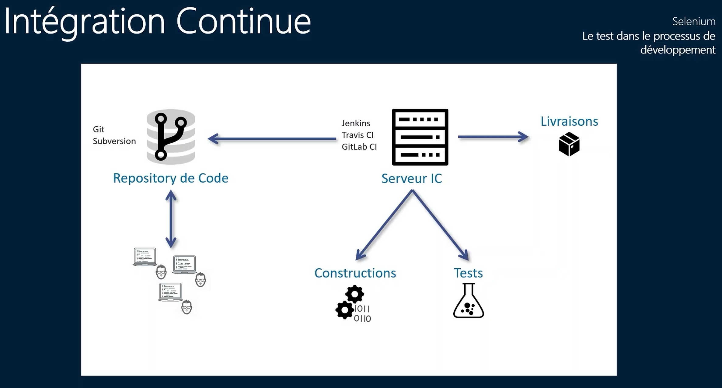

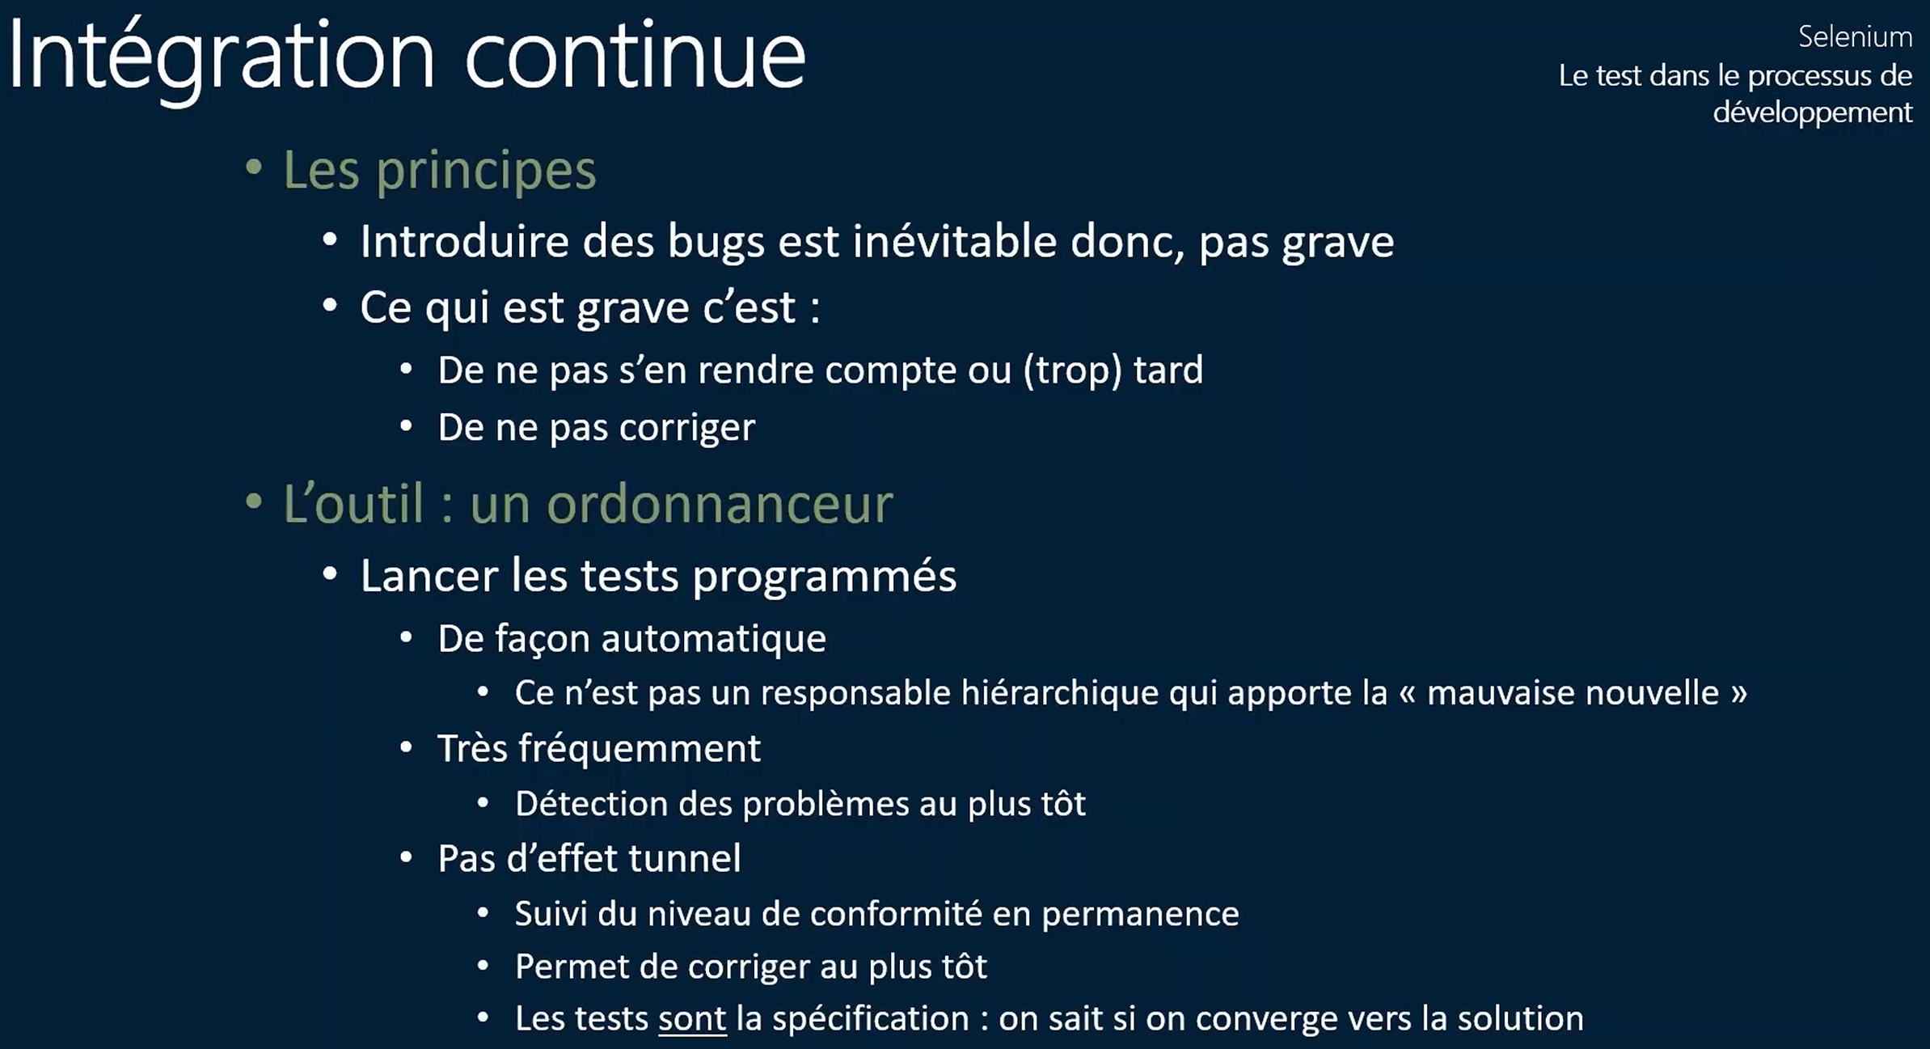

Les concepts d’automatisation des tests

